Alzheimerforeningen Vestsjælland inviterer :
Sammen med demenskonsulenterne i Kalundborg Kommune til
Efterårsfest d. 28. oktober 2026
Kl 12-15 i ubby forsamlingshus.
Hovedgaden 19, 4490 Jerslev.

Menuen er glaseret skinke med tilbehør.
Efter maden spiller Thopper op til fællessang og dans
Vi slutter af med kaffe og æblekage.

.

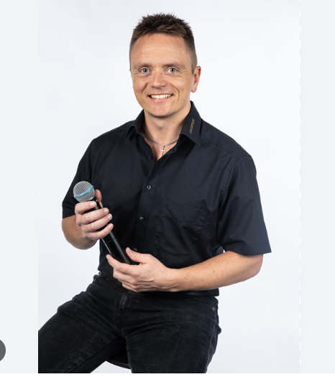

Pris 150 kr pr deltager. Drikkevare skal købes på stedet. Der er begrænset deltagerantal – så husk tilmelding.
Betaling til : reg nr: 2300 konto: 8964 904 244 eller
Mobilepay: 30 33 83
HUSK NAVN og tlf. nummer VED INDBETALING.
Tilmelding senest den 20. oktober til.
Sonja Krümmel krummelsonja@yahoo.dk eller tlf. 26196319
Helene Jørgensen heog@kalundborg.dk eller tlf. 59535356 kl. 8.30-9.30
Sanne Ludvigsen sald@kalundborg.dk eller tlf. 59534099 kl.8.30-9.30

